São Paulo, 22 de dezembro 2014
Ass.: Comunicação de instituição de Comenda da APAMVET
Ao Prof. Dr. Milton Thiago de Mello

MD. Presidente da abramvet
Academia Brasileira de Medicina Veterinária

Exmo. Senhor Presidente,

A Academia Paulista de Medicina Veterinária resolveu em Assembleia Geral Extraordinária criar uma COMENDA DO MÉRITO VETERINÁRIO.
A instituição da COMENDA DO MÉRITO VETERINÁRIO da APAMVET tem como finalidade premiar as pessoas que, por suas atividades e desempenho, contribuíram para o progresso das Ciências Veterinárias e da Cultura em Geral ou seja a Personalidades de louvável e ilibada conduta pública, notabilizados por serviços relevantes prestados ao desenvolvimento da Medicina Veterinária, da Pecuária Nacional, do Meio Ambiente, Bem Estar Animal, e à promoção econômica, social e cultural do Médico Veterinário, através de sua ação empreendedora, a saber:
- Médicos Veterinários que tenham prestado notáveis serviços ao país ou que tenham se distinguido no exercício da profissão;

- Médico Veterinário Estrangeiro que tenha prestado serviço de relevância técnico profissional em nosso país, ou que, a critério do Conselho da Ordem, tenha participação em nível internacional na promoção e no desenvolvimento da profissão;
- A pessoa física que tenha prestado serviços relevantes em prol dodesenvolvimento da pecuária, do ensino, da pesquisa e do desenvolvimento da Medicina Veterinária no Brasil e do desenvolvimento da Academia Paulista de Medicina Veterinária.
Isto posto, a APAMVET vem mui respeitosamente solicitar da Academia Brasileira de Medicina Veterinária, órgão máximo cultural da profissão, referendar a criação deste prêmio. Para tanto, anexa a este o respectivo regulamento.
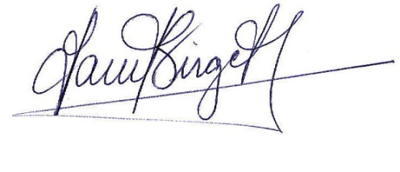
No aguardo de sua manifestação, apresentamos cordiais saudações acadêmicas,
__________________________________________
Professor Doutor Eduardo Harry Birgel
Acadêmico Presidente da APAMVET
Academia Paulista de Medicina Veterinária

